Приложение № 1
К Положению
«О нагрудном знаке ИОООП
«За Содружество»

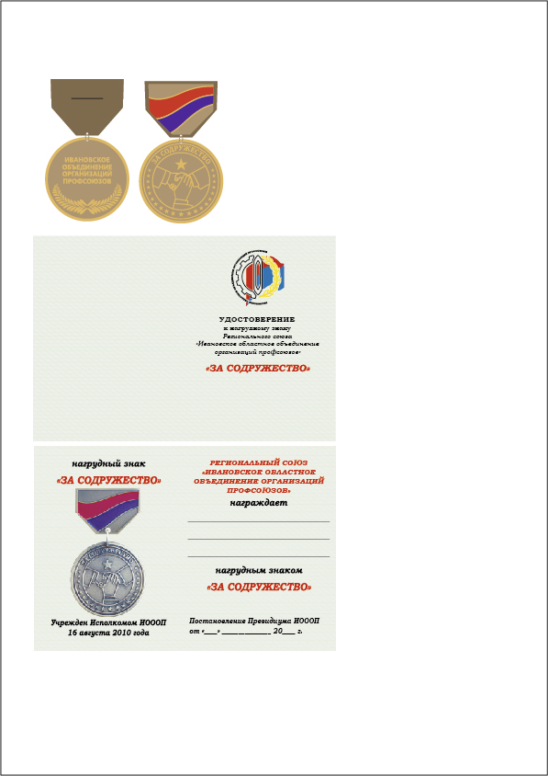
Подготовлено:
Отделом организационной, кадровой
и информационной работы ИОООП

Зав. отделом
Воронова Е.В. ____________________

